嘉義縣義竹鄉和順國小 108 學年度辦理 社區踏查 活動成果
活動日期： 108 年 7 月 10 日
活動地點： 村長家 參加人次： 17 人
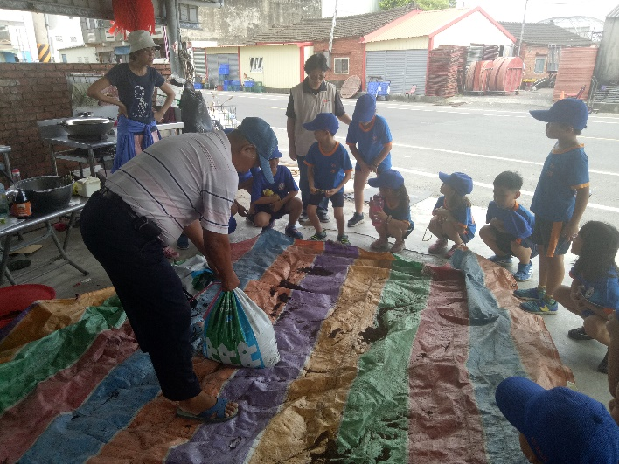 | 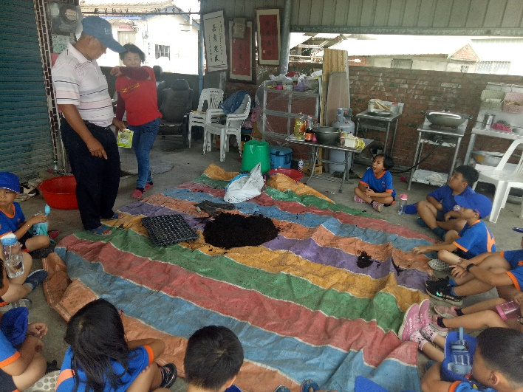
說明： 哈密瓜達人展示培養土 | 說明：哈密瓜達人說明工具和功用
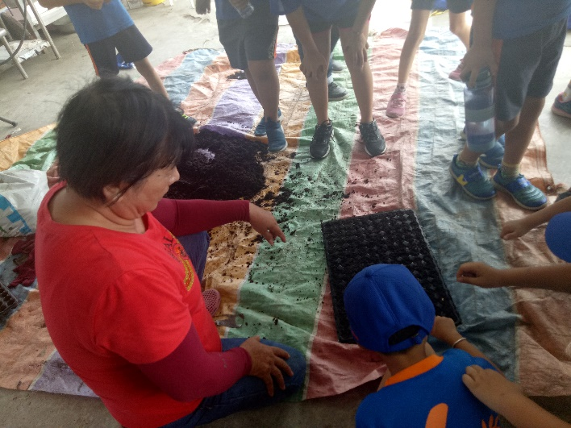 | 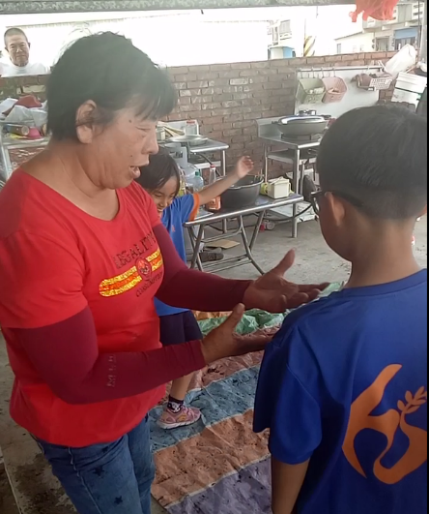
說明：學生嘗試種植哈密瓜苗 | 說明：學生請教哈密瓜達人種植知識
活動效益(或心得)：本次在進行社區踏查計畫之後，發現學生對於本地產業作物─哈密瓜的相關知識，在達人的解說之下有一個更全面的了解。像是為什麼要將哈蜜瓜苗種得更深、一個格子內只能種植一棵、培養土要如何翻攪均勻等等，學生在實際操作的學習模式之下也特別有動機去做嘗試，而且在過程當中也能連結到學生的生活經驗，比較家中經驗和達人傳授技巧的不同。

